Трение возникает по двум причинам:
- Все тела имеют шероховатости. Даже у очень хорошо отшлифованных металлов в электронный микроскоп видны неровности. Абсолютно гладкие поверхности бывают только в идеальном мире задач, в которых трением можно пренебречь. Именно упругие и неупругие деформации неровностей при контакте трущихся поверхностей формируют силу трения.
- Между атомами и молекулами поверхностей тел действуют электромагнитные силы притяжения и отталкивания. Таким образом, сила трения имеет электромагнитную природу.

Сила трения - это сила взаимодействия между соприкасающимися телами, препятствующая перемещению одного тела относительно другого. Сила трения всегда направлена вдоль поверхностей соприкасающихся тел.

Виды силы трения
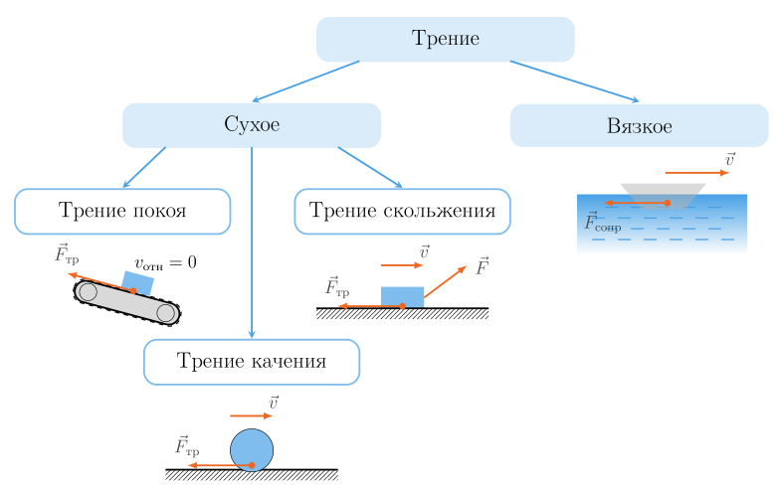
В физике рассматриваются два вида трения.
1.Сухое трение. Оно возникает в зоне контакта поверхностей твёрдых тел при отсутствии между ними жидкой или газообразной прослойки.
2.Вязкое трение. Оно возникает при движении твёрдого тела в жидкой или газообразной среде или при перемещении одного слоя среды относительно другого. Его мы на данном занятии подробно не рассматриваем…
Сухое и вязкое трение имеют разную природу и отличаются по свойствам.

Сухое трение.
Сухое трение может возникать даже при отсутствии относительного перемещения тел. Так, тяжёлый диван остаётся неподвижным при слабой попытке сдвинуть его с места: наша сила, приложенная к дивану, компенсируется силой трения, возникающей между диваном и полом. Сила трения, которая действует между поверхностями покоящихся тел и препятствует возникновению движения, называется силой трения покоя.
Почему вообще появляется сила трения покоя? Соприкасающиеся поверхности дивана и пола являются шероховатыми, они усеяны микроскопическими, незаметными глазу бугорками разных форм и размеров. Эти бугорки зацепляются друг за друга и не дают дивану начать движение. Сила трения покоя, таким образом, вызвана силами электромагнитного отталкивания молекул, возникающими при деформациях бугорков.
При плавном увеличении усилия диван всё ещё не поддаётся и стоит на месте - сила трения покоя возрастает вместе с увеличением внешнего воздействия, оставаясь равной по модулю приложенной силе. Это понятно: увеличиваются деформации бугорков и возрастают силы отталкивания их молекул.
Наконец, при определённой величине внешней силы диван сдвигается с места. Сила трения покоя достигает своего максимально возможного значения. Деформации бугорков оказываются столь велики, что бугорки не выдерживают и начинают разрушаться. Возникает скольжение.
Сила трения, которая действует между проскальзывающими поверхностями, называется силой трения скольжения. В процессе скольжения рвутся связи между молекулами в зацепляющихся бугорках поверхностей. При трении покоя таких разрывов нет.
Объяснение сухого трения в терминах бугорков является максимально простым и наглядным. Реальные механизмы трения куда сложнее, и их рассмотрение выходит за рамки элементарной физики.
Сила трения скольжения, приложенная к телу со стороны шероховатой поверхности, направлена противоположно скорости движения тела относительно этой поверхности. При изменении направления скорости меняется и направление силы трения. Зависимость силы трения от скорости - главное отличие силы трения от сил упругости и тяготения (величина которых зависит только от взаимного расположения тел, т. е. от их координат).
В простейшей модели сухого трения выполняются следующие законы. Они являются обобщением опытных фактов и носят приближённый характер.
1. Максимальная величина силы трения покоя равна силе трения скольжения.
2. Абсолютная величина силы трения скольжения прямо пропорциональна силе реакции опоры:
.
Коэффициент пропорциональности - называется коэффициентом трения.
3. Коэффициент трения не зависит от скорости движения тела по шероховатой поверхности.
4. Коэффициент трения не зависит от площади соприкасающихся поверхностей.
Пример решения типовых задач
Задача. На горизонтальной шероховатой поверхности лежит брусок массой кг. Коэффициент трения . К бруску приложена горизонтальная сила . Найти силу трения в двух случаях: 1) при 2) при .
Решение.Сделаем рисунок, расставим силы. Силу трения обозначаем (рис. 1).
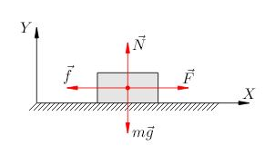
Рис. 1. К задаче

Запишем второй закон Ньютона:
(1)
Вдоль оси брусок не совершает движения, . Проектируя равенство (1) на ось , получим: , откуда .
Максимальная величина силы трения покоя (она же сила трения скольжения) равна
.
1) Сила меньше максимальной силы трения покоя. Брусок остаётся на месте, и сила трения будет силой трения покоя:
2) Сила больше максимальной силы трения покоя. Брусок начнёт скользить, и сила трения будет силой трения скольжения: .

